LAPORAN TUGAS
ALGORITMA PEMROGRAMAN
“PENERAPAN OPERASI RELASIONAL DALAM PEMROGRAMAN GUI”
Disusun Oleh:
NABIL FIKRI
2511533011
Dosen Pengampu:
Dr. WAHYUDI, S.T, M.T
Asisten Praktikum:
JOVANTRI IMMANUEL GULO

DEPARTEMEN INFORMATIKA
FAKULTAS TEKNOLOGI INFORMASI
UNIVERSITAS ANDALAS
2025
Pada pratikum pekan 8, mahasiswa diberikan tugas latihan penerapan pemrograman GUI oleh dosen pengampu, mahasiswa diminta untuk membuat project Operasi Relasional dalam GUI. Tugas ini harus disertakan :
- Kode Program
- Output
- Flowchart
- Pseudocode
- Kesimpulan

Jawaban :
- Kode Program
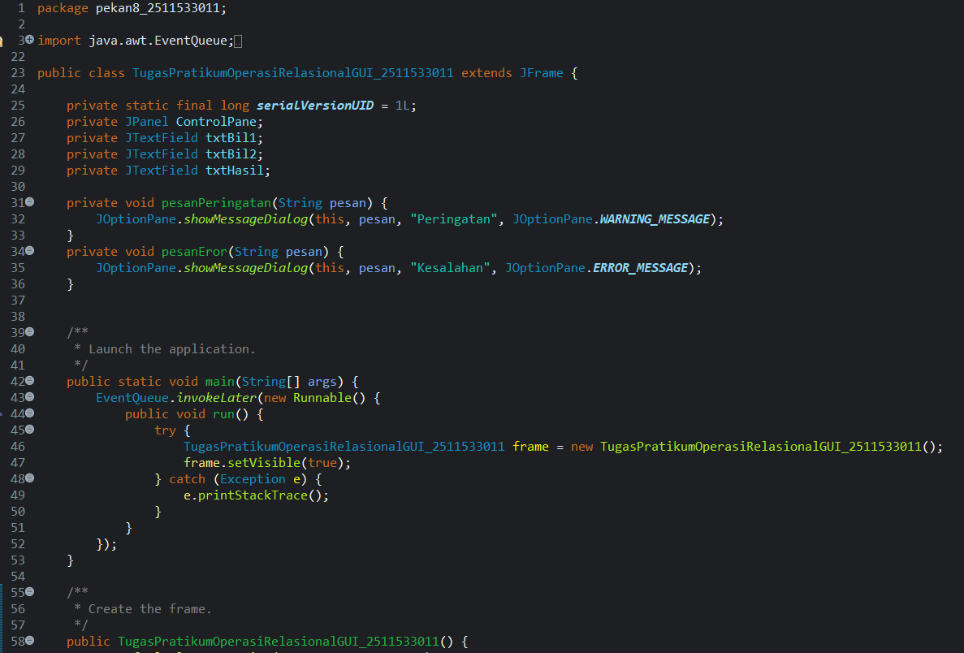

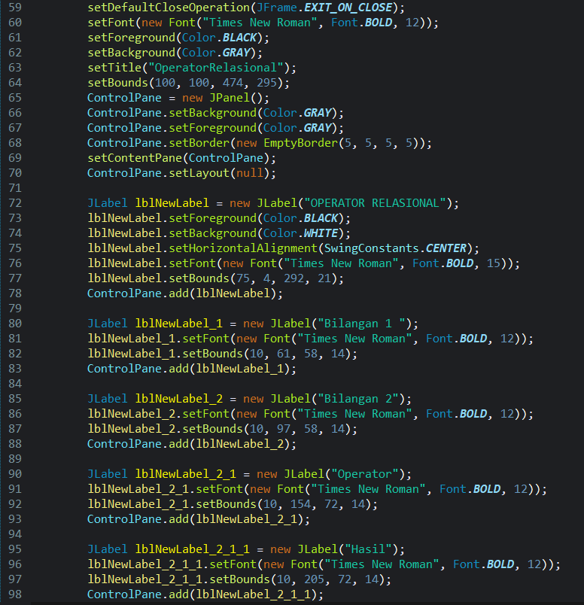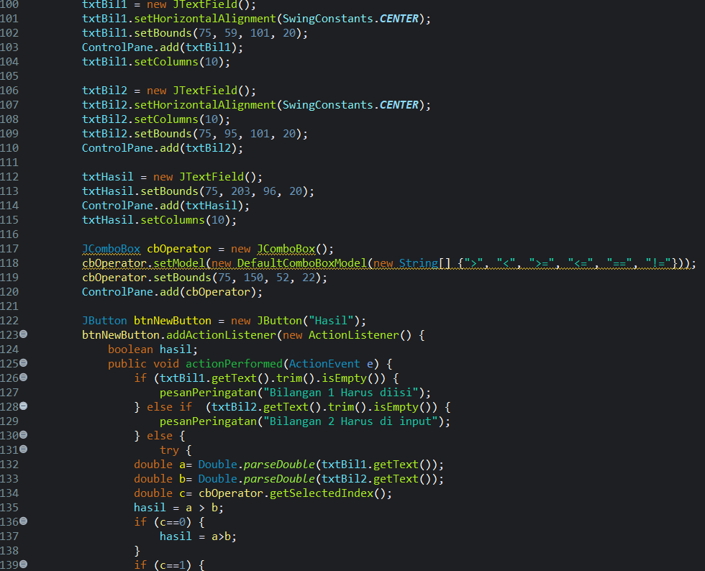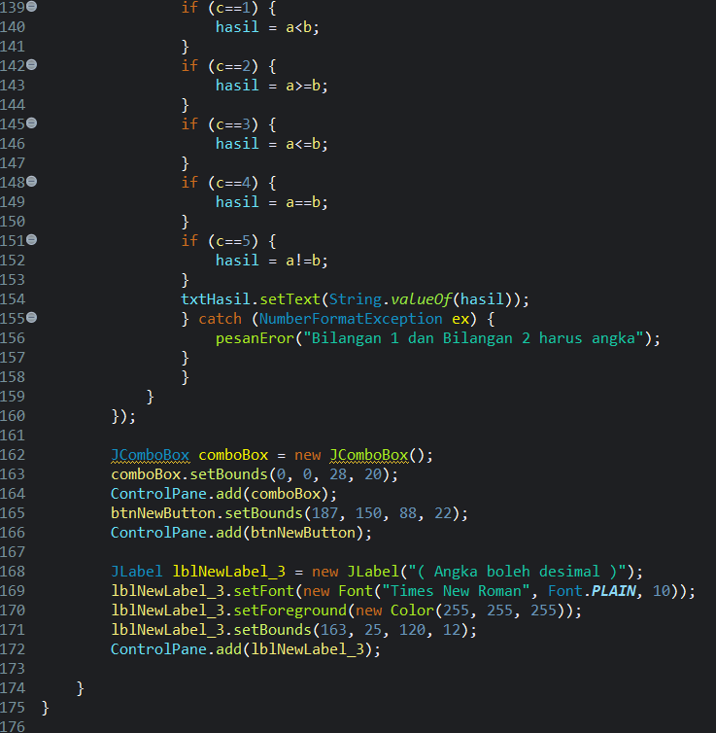

- Output
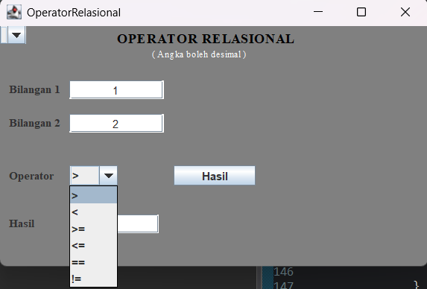
Dari gambar tersebut terlihat aplikasi Operator Relasional menggunakan GUI. Desain ini serupa dengan Operator Aritmatika yang dibuat pada kelas pratikum, hanya saja yang membedakan dari kegunaannya. Selain angka bulat, pengguna dapat mengimput angkat dengan nilai desimal. Pada bagian operator terdapat beberapa opsi Operasi Relasional yang memudahkan pengguna menentukan hasil sesuai permintaan.

Contoh Eror :
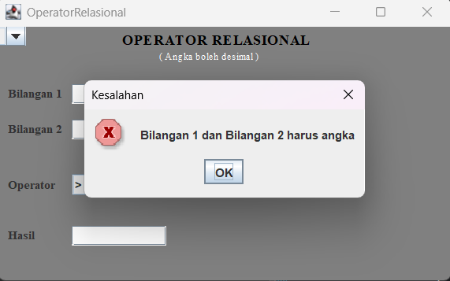
Jika pengguna mengimput selain angka, maka akan keluar peringatan tersebut.

Contoh hasil :
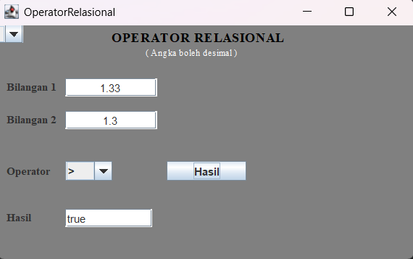
Dapat dilihat bahwa aplikasi ini dirancang untuk menentukan nilai boolean (true/false). Pada contoh ini pengguna ingin menentukan apakah nilai bil.1 > bil.2. Terdapat nilai 1.33 pada bil.1 dan 1.3 pada bil.2, jelas bahwa nilai pada bil.1 lebih besar dari pada bil.2. Maka dari itu hasil yang keluar adalah true.

- Flowchart
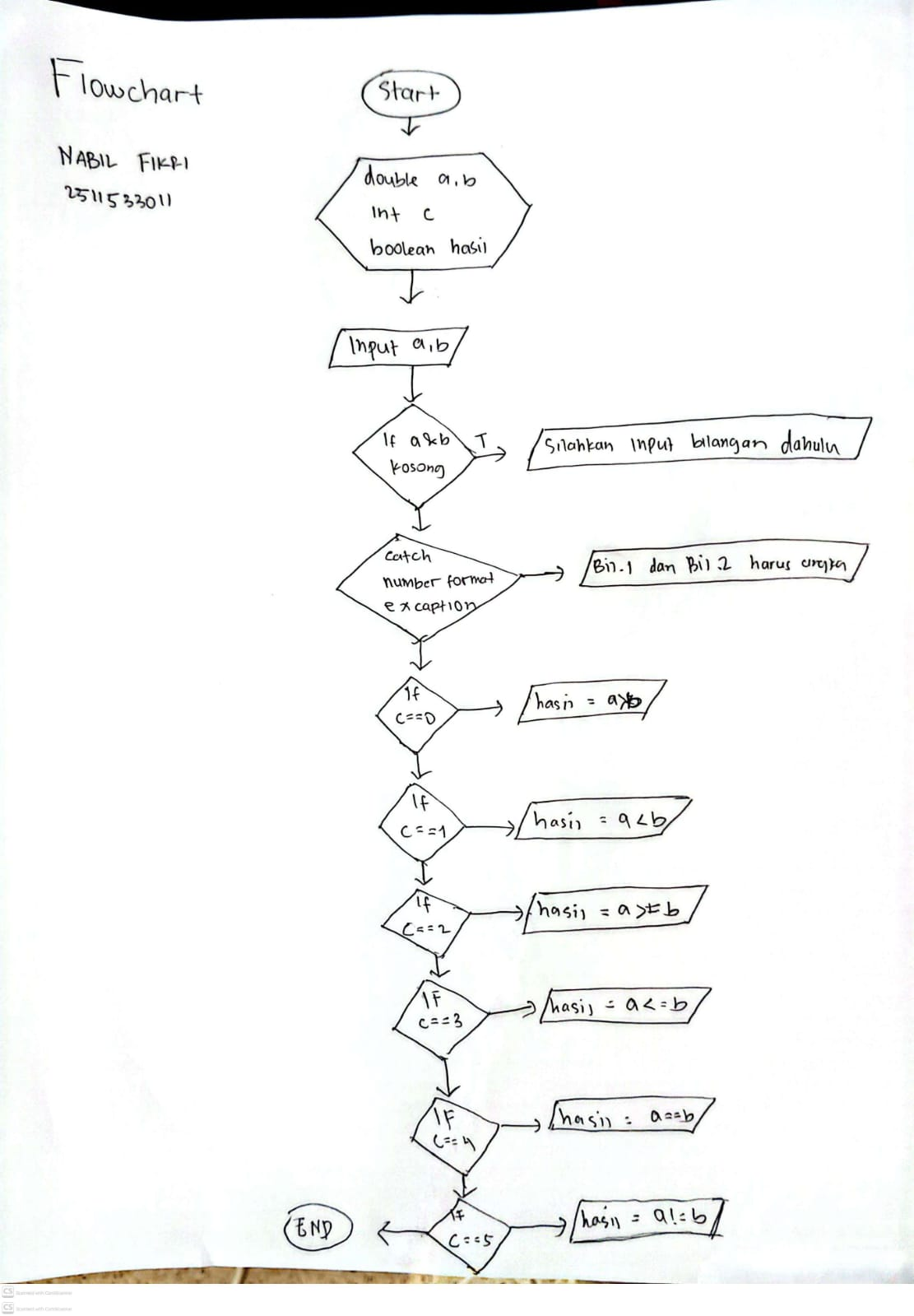
- Pseudocode
Judul
Program menentukan nilai boolean
{Program menentukan nilai boolean dari angka yang diinput}
Deklarasi
a, b : real
c : int
hasil : boolean
Psedocode
DISPLAY "Form Operator Relasional"

WHEN tombol Hasil ditekan DO
IF Bilangan1 kosong THEN
DISPLAY "Bilangan 1 harus diisi"
ELSE IF Bilangan2 kosong THEN
DISPLAY "Bilangan 2 harus diisi"
ELSE
TRY
a ← nilai Bilangan1
b ← nilai Bilangan2
op ← pilihan operator

IF op = 0 THEN
hasil ← a > b
ELSE IF op = 1 THEN
hasil ← a < b
ELSE IF op = 2 THEN
hasil ← a >= b
ELSE IF op = 3 THEN
hasil ← a <= b
ELSE IF op = 4 THEN
hasil ← a = b
ELSE IF op = 5 THEN
hasil ← a ≠ b
ENDIF

DISPLAY hasil
CATCH error
DISPLAY "Input harus berupa angka"
ENDTRY
ENDIF
END

- Kesimpulan
Project ini merupakan bentuk latihan penerapan penggunaan Java dalam pemrograman GUI. Tugas dengan membuat project Operator Relasional merupakan program menentukan nilai boolean dari nilai angka yang diinput (bisa berupa desimal). Deklarasi variable berupa double, integer, dan boolean. Input harus berupa angka, jika tidak akan menampilkan peringatan di layer tersebut. Operator yang disajikan juga beragam. Pengguna akan mendapatkan hasil true/false jika program berhasil.

